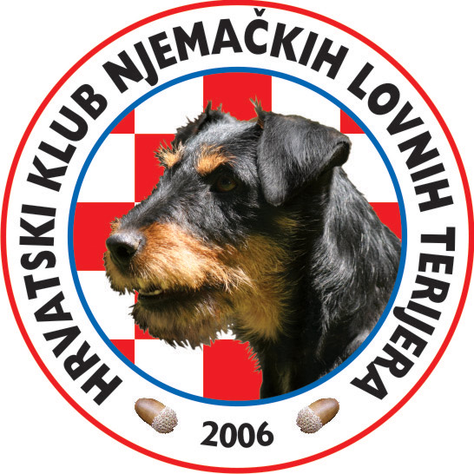

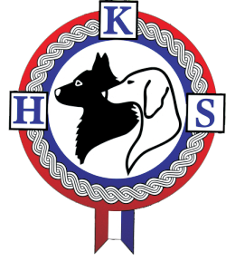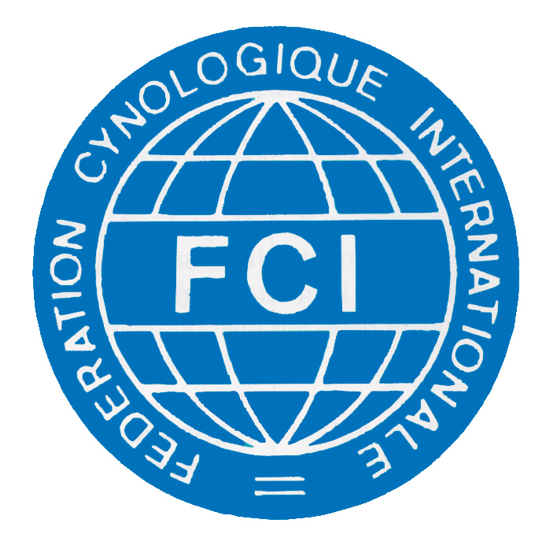

HRVATSKI KLUB NJEMAČKIH LOVNIH TERIJERA

NACIONALNI ISPIT NJEMAČKIH LOVNIH TERIJERA U RADU NA DIVLJU SVINJU

CACT HR LEKENIK 2015
26.04.2015.

GATER „BORIK LEKENIČKI“ KALJE,
LEKENIK
u 8:00 sati

Zadnji rok prijave 21.04.2015.
www.hknjlt.com

NACIONALNI ISPIT NJEMAČKIH LOVNIH TERIJERA U RADU NA DIVLJU SVINJU SA DODJELOM CACT KANDIDATURE

Ispit se održava u nedjelju 26.04.2015.godine.
Početak ispita je u 8:00 sati u gateru „Borik Lekenički“-Kalje, Lekenik.

SUCI ZA RAD: GORAN DEJANOVIĆ (HR)
NENAD JAGODIĆ (HR)

NAKNADA ZA PSA JE 250,00 kuna
STRANCI 250,00 kuna
ČLANOVI KLUBA 50% POPUST

Uplate za članove HKS-a vršiti na :
PRIMATELJ : HKNJLT, Ilica 61, Zagreb
IBAN:HR 94 2484 0081 1039 7631 8,
s naznakom "za CACT LEKENIK 2015"
Poziv na broj: 26042015

Zadnji rok prijave 21.04.2015. - BROJ PASA JE OGRANIČEN,
Prijavnice bez preslike uplatnice neće biti prihvaćene i uvrštene u katalog!
PRIJAVNICU I KOPIJU UPLATNICE I RODOVNICE DOSTAVITI: poštom, e-poštom ili telefaksom.
MARIO MILEŠEVIĆ
VATROSLAVA LISINSKOG 44
44000 SISAK
E-MAIL: mario.vet44@gmail.com
Kontakt MOB: 098256285
telefaks: 044720888

UVJETI ZA SUDJELOVANJE: Psi moraju posjedovat rodovnicu priznatu od FCI, biti cijepljeni protiv bjesnoće i označeni mikročipom shodno zakonu, imati pozitivnu ocjenu oblika i položen IPO. „Vlasnici pasa iz Republike Hrvatske moraju biti članovi Hrvatskog kinološkog saveza,a što će dokazati predočenjem uplatnice o plaćenoj članarini HKS-u za 2015. godinu.“
Za nastalu štetu koju počini pas odgovoran je vlasnik, ulazak u gater je na vlastitu odgovornost.
Organizator dodjeljuje nagrade i pehare trima prvoplasiranim psima.

PRIJAVNICA

IME PSA

BR. RODOVNICE | SPOL
BOJA | OŠTENJEN
OTAC

MAJKA

UZGAJAĆ

VLASNIK

ADRESA

Kontakt telefon

MJESTO I DATUM | POTPIS

